POLİNOMSAL YÜKSEKLİK DÖNÜŞÜMÜ
O. Kurt¹, O. Arslan², H. Konak³
¹ Kocaeli Üniversitesi, Jeodezi ve Fotogrametri Müh. Bölümü, Kocaeli, okurt@kou.edu.tr
² Kocaeli Üniversitesi, Jeodezi ve Fotogrametri Müh. Bölümü, Kocaeli, oarslan@kou.edu.tr
³ Kocaeli Üniversitesi, Jeodezi ve Fotogrametri Müh. Bölümü, Kocaeli, hkonak@kou.edu.tr

ÖZET

Ortometrik yükseklikleri bilinen noktalarda yapılan GPS (Global Positioning System) gözlemlerinden yararlanarak elde edilen Lokal Jeoit yardımı ile yalnızca GPS ile elde edilen elipsoit yüksekliklerinin ortometrik yüksekliklere dönüştürülmesine GPS nivelmanı denir. GPS Nivelmanı ölçülerinden yararlanılarak gerçekleştirilen yükseklik dönüşümü işlemleri için Polinomsal Dönüşümler yaygın olarak kullanılmaktadır. Bu çalışmada, yüzey alanının ara değer noktalarına (enterpolasyon noktaları) en iyi uyumu amaçlayan minimum varyanslı bir polinom yüzeyi araştırması gerçekleştirilmiş ve bu araştırma modeline En İyi Uyumlu Polinom Yüzeyi Araştırması adı verilmiştir. Bu araştırma sürecinde yüzey kestirimi işlemine alınmayan ara değerden sapmaların kareleri toplamının en küçük olması amaçlanmakta ve bu amaç fonksiyonunu sağlayan polinom derecesinin de en uygun polinom yüzeyi olduğuna karar verilmektedir.
Anahtar Sözcükler: Ortometrik Yükseklik, Elipsoit Yüksekliği, Polinomsal Yükseklik Dönüşümü.

ABSTRACT

POLYNOMIAL HEIGHT TRASFORMATION

The GPS/levelling is defined as obtaining orthometric heights at common points those only ellipsoidal heights are known using the estimated local geoid. The local geoid is determined by evaluating GPS observations at the control points, orthometric heights are known. Polynomial height transformation (surface fitting) is widely used in height transformation performed with GPS/levelling. In this study, a best fitting polynomial surface with a minimum variance is investigated on interpolation points (not included in study area) of surface field. And the research model is called as Best Fitting Polynomial Surface Research Technique in this study. Objective function of the technique is to minimise the errors between geoid heights of control points and their estimated values. However, the error for a control point in this teqnique is defined as the difference between its exact value and the estimated value computed by excluding this point from control points set. It can be decided that the degree of polynomial surface fitting the objectivce function is the suitable one for the study area.

Keywords: Orthometric height, elipsoidal height, polynomial transformation.

GİRİŞ

Bölge yada ülke düzeyinde büyük alanları kapsayan mühendislik amaçlı yatırım projelerinde önemli bir işlevi olan ortometrik yüksekliklerin yeterli sıklıkta ve doğrulukta üretilmesi, pahalı ve zaman alıcı bir işlemdir. Bu amaçla gerçekleştirilen Geometrik Nivelman, Duyarlıklı (Hassas) Nivelman ve belli aralıklarda yapılması gereken Gravite Ölçmeleri emek yoğun işlemlerdir. Bu ölçmeler sonucunda elde edilen dayanak (referans) noktalarının doğrulukları kullanılan ölçme yöntemine göre değişir. Bu noktaların doğruluk dereceleri I. Derece Nivelman Ağı Noktalarından başlamak üzere hiyerarşik bir düzen içerisinde sıklaştırma noktalarının derecelerine göre değişmektedir. Genellikle I. II. ve III. Dereceden üretilen ülke nivelman ağı noktaları, sıklaştırma noktaları için hatasız dayanak noktaları olarak kabul edilirler. Bu noktadan hareketle; uygulamadan elde edilen deneysel sonuçlar da göz önüne alınırsa, dayanak noktalarının (Rs) elde edilen yükseklik doğrulukları ortalama ≈±0.5cm olarak kabul edilebilir.
Bir şehri, bölgeyi yada ülkeyi kapsayan çalışmalarda hızlı, güvenilir ve benzer yapıda (homojen) doğruluk sağlayan GPS ölçülerinin statik olarak değerlendirilmesi sonucunda elde edilen yatay konum doğrulukları ortalama ≈1cm civarında iken; elde edilen elipsoit yüksekliklerinin doğrulukları, yatay konum doğruluğunun iki katı olan ≈±2cm civarındadır.
Elipsoit yüksekleri (h) ve ortometrik yükseklileri (H) bilinen dayanak noktalarında elde edilen jeoit yükseklikleri (N); yükseklik dönüşümünün ölçülerini oluştururlar ve doğrulukları kendisini oluşturan bileşenlerin doğrulukları ile sınırlıdır. Çok iyi bilinen N=h–H bağıntısına hata yayılma kuralı uygulanırsa m_{N}≈(2²+0.5²)^{0.5}≈±2cm olur. Başka bir deyişle; Jeoit yüksekliklerinin (ondülasyonlarının) doğruluğu GPS ile elde edilen yükseklik doğruluğuna bağlı olur. Bu doğruluktaki ölçüler ile elde edilecek olan yükseklik dönüşümü parametrelerinden yararlanarak kestirilen yeni Jeoit yüksekliklerinin (N_{k}) doğruluğu, iyimser bir tahminle m_{Nk}≈±2cm ve buna bağlı olarak kestirilen yeni ortometrik yüksekliklerin (H_{k}=h_{k}–N_{k}) doğrulukları da m_{Hk}≈(2²+2²)^{0.5}≈±3cm olarak elde edilecektir. Kestirilen ortometrik yükseklikler hangi yöntem kullanılarak elde edilirse edilsin, ulaşılabilecek öncül duyarlıkların güvenirliği bu çerçevede kalacaktır.
Bu çalışmada EGM96 (Earth Geopotential Model 1996) jeoit modeline göre şehir, bölge ve ülke düzeyinde simülasyonla türetilen Jeoit yükseklikleri yardımıyla polinomsal yüzey modelinin doğruluğu tartışılacaktır. Bu tartışmalar aşağıda sıralanan içeriklere göre yapılacaktır.

- Polinomsal yüzeyin derecesi çalışma bölgesi büyüklüğüne göre standartlaştırılabilir mi?
- Kullanılan polinomsal yüzey modeli iyileştirilebilir mi?
- Polinomsal yüzey modeli yerine daha iyi yüzey bulunabilir mi?

Bu çalışmada, yaygın olarak kullanılan polinomsal yükseklik dönüşümün derecelerinin belirlenmesi aşamasında; ulaşılan sonuçların iyileştirilmesine yönelik uygun dönüşüm modellerinin geliştirilmesi ve dönüşüm işlemleri sonucunda istenilen doğruluğa ulaşabilmesi için, öncül doğrulukların hangi sınırlar altında tutulabileceği hakkında önerilerde bulunacaktır.

Bir çok mühendislik projesi için çok önemli bir yere sahip olan ve fiziksel bir büyüklük olan Jeoit, kabaca karaların altında devam ettiği varsayılan durgun deniz yüzeyi olarak tanımlanır. Klasik anlamda bir ülkenin ulusal düşey datumunu oluşturan düşey kontrol noktalarını temsil eden Jeoit, mareograf istasyonlarından başlanarak geometrik nivelman ölçüleri ve belli sıklıkta gerçekleştirlen gravimetrik ölçüler yardımı ile belirlenebilmektedir. Günümüzde yapay uydular ile bağıl konum bilgileri hızlı, doğru ve ekonomik olarak elde edilebilmekte ve Jeoit belirleme çalışmalarında yoğun olarak olarak kullanılmaktadır. Bu durum, uygulamada çalışan meslektaşlarımızın GPS ile elde edilen konum bilgilerinden ve çalışma alanlarına iyi dağılmış ortometrik yüksekliklerinden yararlanarak belirleyebilecekleri, yerel bir jeoit yardımıyla ortometrik yükseklikleri hızlı ve kolay bir biçimde elde etmesini sağlamaktadır. Bu noktadan hareketle; bu çalışmanın diğer bir amacı da uygulayıcıların kolaylıkla tasarlayabilecekleri polinomsal dönüşüm modelleri üzerinde tartışmak, uygulayıcılara bu yönde önerilerde bulunabilmektir.

- GENEL BİLGİLER

Bir Polinomsal Yüzey Modeli iki boyutlu yüzey elemanlarına bağlı olarak oluşturulan yükseklik fonksiyonlarından yararlanılarak gerçekleştirilir. Yükseklik dönüşümünde ve diğer konum belirleme türlerinde kullanılan koordinatlar ile aralarındaki temel geometrik ilişkiler Şekil 1’de gösterilmektedir.
x
(B)
y
(L₀)
//x
x (Kuzey)
(L)
y (Doğu)
γ
(P)
(Ekvator)
L
L₀
Y
X
P
Y
h
Z
Z
X
Geoit
H
N
B
Greenwich
Ekvator
b
a
Şekil 1: 3B-Kartezyen Koordinatlar (X, Y, Z), Jeodezik Koordinatlar (B, L, h),
UTM Projeksiyon Koordinatları (y, x) ve yükseklikler arasındaki ilişki (H=h−N).
“(*)” ; *’ın projeksiyonu anlamında kullanılmıştır.

Bu koordinatlar arasındaki dönüşümler bir referans elipsoidinden yararlanarak genellikle aşağıdaki sırada gerçekleştirilir (Seeber, 1993; Hofmann-Wellenhof vd., 1997).

$(X,Y,Z)↔(a,b,B,L,h)↔(a,b,x,y,)$
$H=h_{(a,b,B,L)}−N_{(a,b,B,L)}$ (1)
H Ortometrik yükseklik
h Elipsoit yüksekliği
N Jeoit yüksekliği

Yükseklik dönüşümü; ortometrik yüksekliği (H_{i}) bilinen noktalardan yararlanarak Jeoit yüksekliklerinin kestirim fonksiyonun (N_{i}) bulunması ile sağlanır.
Polinomsal yükseklik dönüşümü Jeoit yüksekliği belirlemede kullanılan ve özellikle uygulaması ve yorumlaması kolay olan bir yöntemdir. Bazı yöntemlerin birinci aşaması olan trend yüzeyini belirleme problemlerinde de kullanılmaktadır.
Yanalak ve Baykal’ın (2001) çalışmalarında uzaklığa bağlı ağırlıklı ortalama, polinomsal enterpolasyon ve multikuadratik enterpolasyon yöntemleri karşılaştırılmış, trend yüzeyini temsil eden birinci derecedn polinomsal enterpolasyon ve multikuadratik enterpolosyon yöntemlerinin iyi sonuçlar verdiği gösterilmiştir (Yanalak ve Baykal, 2001). Burada; multi kuadratik yöntemin sonuçlarının polinomsal yönteme bağımlı olması nedeni ile bu yöntemin başarısının yarısının polinomsal yöntemin başarısına bağlı olduğu kolayca söylenebilir.

Bazı çalışmalarda, özellikle büyük alanları kapsayan ulusal çalışmalarda polinomsal yükseklik dönüşümü sonuçlarını iyileştirmek için eklemeler yapılmış (Ollikainen, 1997) ya da kollokasyonun trend yüzeyi olarak polinomsal dönüşüm modeli kullanılmıştır (Yıldırım, 2001). Sözgelimi; Ollikainen (1997) yayınında polinomsal yükseklik dönüşüm sonucunu iyileştirmek için kestirilen noktaya en yakın dört noktanın düzeltmelerinin uzaklığa bağlı ağırlıklı ortalaması ile bir düzeltme terimi eklemiştir.

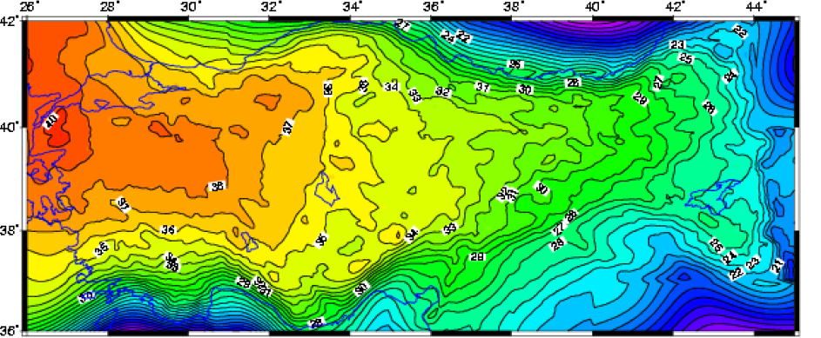
(a)
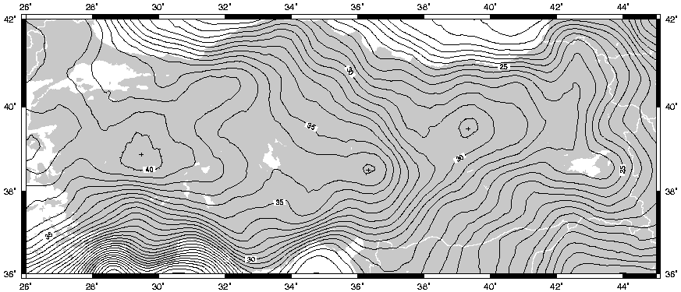
(b)
Şekil 2: (a) Yeniden Düzenlenmiş TG-99A (Kılıçoğlu, 2000) ve (b) EGM96 Jeoitlerinin Karşılaştırılması

Ülkemizde HGK tarafında gerçekleştrilen Jeoit belirleme çalışmalarında ulaşılan sonuçlara ilşikin raporlar HKG internet sitesinde (hgk.mil.tr) yayınlanmaktadır. Bu raporlarda, Yıldırım (2000) TG99 ile EGM96 arasındaki farkları ayrıntılı olarak sergilemektedir. Bu rapora göre her iki Jeoit arasındaki farklar -1.5 ve 3.5 m arasında kalmaktadır. TG99 ve TG99A arasındaki farklar ise çeşitli karşılaştırma ölçütlerinin bir ortalaması olarak -2m ve 1m arasında kalmaktadır (Kılıçoğlu, 2000). Kılıçoğlu (2000)’nun çalışmasında TG99 Jeoidi yeniden gözden geçirilmiş ve bu Jeoit yeniden düzenlenmiş biçimiyle elde edilmiştir. TG91 Jeoidi GPS nivelman ölçüleri ile iyileştirlmiş ve bu iyileştirme işlemi polinomsal yöntemlerle gerçekleştirilmiştir (Kılıçoğlu, 2000). Yıldırım (2000) ve Kılıçoğlu (2000) çalışmalarında elde edilen Jeoitler ile kestirilen Jeoit yüksekliklerinin doğruluklarını yaklaşık 10-15cm arasında olduğunu vurgulamaktadırlar (Yıldırım, 2000; Kılıçoğlu, 2000).

Sayısal uygulama bölümünde belirtilen simülasyon verileri kullanılmıştır. Simülasyon işleminde kullanılan Jeoit yükseklik modeli, WGS84’e göre Jeoit yüksekliği üreten EGM96 (Earth Geopotential Model 96) Jeopotansiyel modelidir. Bu modelin Fortran77 versiyonuna (EGM96, 2007a) ve C versiyonuna (EGM96, 2007b) Internet sitelerinden; Küresel Harmonik fonksiyonlarına göre belirlenmiş katsayılara ve bu yazılımın Windows versiyonuna yine aynı sitelerden ve (EGM96, 2007a;2007b). EGM96 Jeoidi ile ilgili ayrıntılı bilgilere (EGM96, 2007a;2007b;2007c,2007d; Heiskanen ve Moritz, 1984; Borre, 2004) kaynaklarından ulaşılabilir. TG99A ile EGM96 Jeoitleri arasındaki farklar ve Türkiye’nin yüzölçümü göz önünde bulundurulduğunda; EGM96 Jeoidi ile üretilen bir Jeoit simülasyonu, TG99A Jeoidiyle yeterince benzeşebilmektedir (Şekil 2-a ve 2-b).

Bu çalışmanın temel amacı bölge ve ülke düzeyinde seçilen yüzey alanlarını olabildiğince temsil edebilen uygun Jeoit yüzeyleri araştırmaktır. Bu çalışmada; yüzey alanının ara değer noktalarına (enterpolasyon noktaları) en iyi uyumu amaçlayan minimum varyanslı bir polinom yüzeyi araştırması gerçekleştirilmiş ve bu araştırma modeline En İyi Uyumlu Polinom Yüzeyi Araştırması adı verilmiştir. Bu araştırma sürecinde yüzey kestirimi işlemine alınmayan ara değerden sapmaların kareleri toplamının en küçük olması amaçlanmakta ve bu amaç fonksiyonunu sağlayan polinom derecesinin de en uygun polinom yüzeyini temsil edebileceğine karar verilmektedir

2. MATematik model

Fonksiyonel Model

Polinomsal fonksiyonel model genellikle Jeodezik (a,b,B_{i},L_{i},h_{i},H_{i}) yada (a,b,L₀, x_{i},y_{i}, h_{i},H_{i}) İzdüşüm (Projeksiyon) koordinatlarından yararlanılarak kurulur. Birkaç dilimi kapsayan yada iki dilimin sınır bölgelerine düşen noktaların bulunduğu bölgelerde jeodezik koordinatlar tercih edilir. Çalışma bölgesinin tek bir dilime düştüğü daha küçük bölgelerde çalışılıyorsa izdüşüm koordinatları da kullanılır. Fonksiyonel model için ele alınan bir polinom fonksiyonu küçük yada büyük her türden çalışma bölgesini kapsayacağı için, bu çalışmada Jeodezik koordinatlar kullanılmıştır. Jeodezik kordinatlara gore bir polinom yüzeyini temsil eden fonksiyonel model;

n Geoit yükseklikleri bilinen nokta sayısı
m Polinom yüzeyinin derecesi
u Polinom yüzeyinin derecesine bağlı bilinmeyen sayısı
$(B_{i},L_{i},h_{i})$ ve$H_{i}$ Jeodezik koordinatlar ve ortometrik yükseklikler
$N_{i}=h_{i}−H_{i}$ Geoit yükseklikleri
$a_{\text{jk}}$ Yüzey modelinin katsayıları
i=1,2,…,n
j , k=0,1,2,…,m

olmak üzere
$B_{0}=\sum_{i=1}^{n}{{B_{i}}/n}$ $L_{0}=\sum_{i=1}^{n}{{L_{i}}/n}$ Ağırlık merkezinin koordinatları
$y_{i}=B_{i}−B_{0}$ $x_{i}=L_{i}−L_{0}$ Ağırlık merkezine ötelenmiş koordinatlar
$N_{i}=f_{i}(x_{i},y_{i})=$ {i=1,2, …, n} (2)

(2) eşitliğinde tanımlanan m. derece yüzey modellerinde j,k≤m ve j+k≤m ilişkisi her zaman geçerlidir ve matematiksel bir anlamı vardır. Buna karşın aynı eşitlikte tanımlanan (m+0.5). derece yüzey modelinde bu ilişiki geçerli değildir. (j,k≤m ve j+k≤2m). Okuyucu bu tanımlama biçimini sadece iki yüzeyi fonksiyonunu birbirinden ayırt edebilmek için dikkate almalıdır. Sözgelimi aslında ikinci derece bir fonksiyon olan ve içinde tek bir x ya da y değişkeni için ikinci dereceden üssü olmayan bi-lineer bir yüzey modeli; 1.5nci dereceden bir yüzey olarak tanımlanmaktadır.

Stokastik Model

Uygulamada elde edilen Jeoit yüksekliklerinin ağırlıklarının eşit olduğu ve bu yükseklikler arasında korelasyon olmadığı varsayımı yapılır. Böyle bir varsayımda ağırlık matrisi birim matris olur.

$\underline{P}=\underline{I}$ ( n×n boyutlu birim matris) (3)

Dönüşüm problemlerinde her iki sisteme ait ölçü değerleri genellikle benzer dağılımlı kümelerden elde edildikleri için böyle bir varsayım gerçekçidir. GPS ile elde edilen elipsoit yükseklikleri (h) ve nivelman ile elde edilen ortometrik yükseklikleri (H), ağ düzeninde dengelenerek elde edilen büyüklüklerdir. Böyle bir öncül değerlendirme aşamasında kestirilen elipsoit ve ortometrik yüksekliklerinin varyans-kovaryans matrisleri de (${\underline{K}}_{H}$ ve${\underline{K}}_{h}$) hesaplanabilir. Bu durumda (1) eşitliğine göre elde edilen Jeoit yüksekliklerinin ağırlık matrisi

${\underline{P}}_{N}={\underline{P}}_{H}+{\underline{P}}_{h}$ (4)

olarak elde edilir.${\underline{K}}_{N}$, ${\underline{K}}_{H}$ ve${\underline{K}}_{h}$; sırasıyla Jeoit yüksekliklerinin (N), ortometrik yüksekliklerin (H) ve elipsoit yüksekliklerinin (h) varyans-kovaryans matrisleri olmak üzere, GPS ağ noktaları ile nivelman ağ noktalarının sayıları eşit ve serbest dengelenmişler ise;

$$Q_{N}=\frac{1}{m_{0}^{2}}{\underline{K}}_{N}$$
$\underline{P}={\underline{Q}}_{N}^{+}$ Psoydo ters matris ($\text{rank}({\underline{K}}_{N})=n−1$) (5)

diğer bütün koşullarda ise;

$\underline{P}=Q_{N}^{−1}$ Cayley ters matris (6)

şeklinde oluşturulur. Bu çalışmada Jeoit yükseklikleri EGM96 ya göre simülasyola üretildiğinden, ağırlıklar eşit ve korelasyonsuz olarak kabul edilmiştir.

3. En İyi Uyumlu Polinom Yüzeyİ Araştırması

Dayanak noktalarına en iyi uyan polinomsal yüzey modelini belirlemek için karesel ortalama hatanın tanımından yararlanmış ve aşağıdaki işlemler gerçekleştirilmişltir.

1. k ncı eşlenik nokta olmaksızın m’ nci dereceden bir yüzey fonksiyonu [$f_{k}(x,y)$], uygun bir kestirim yöntemi kullanılarak kestirilir. Bu çalışmada yansız, tutarlı, minimum varyanslı ve etkin bir kestirim yöntemi olan En Küçük Kareler Kestirimi kullanılmıştır. Bu kestirim işlemi için Sağlam (Robust) Kestirim, En Büyük Olabilirlik Kestirimleri gibi belli başlı kestirim yöntemleri kullanılabileceği gibi parametrik olmayan yöntemler de denenebilir.

2. m’ nci dereceden kestirilen yüzey fonksiyonu kullanılarak, modele dahil edilmeyen k ncı eşlenik noktanın kestirim değeri ${\hat{N}}_{k}=f_{k}(x_{k},y_{k})$ hesaplanır.

3. Modele dahil edilmeyen her bir k ncı eşlenik nokta için
$ε_{k}=N_{k}−{\hat{N}}_{k}$ k ncı eşlenik noktanın hatası {k=1,2,…n}
eşitliğinden hesaplanır.

4. m’ nci dereceden bir yüzey fonksiyonunu temsil eden karesel ortalama hata
$σ_{m}=±\sqrt{\frac{[ε_{k}ε_{k}]}{n}}$ m’nci dereceden polinomun karesel ortalama hatası {m = 0, 0.5, 1, 1.5, 2,…} (7)
eşitliğinden hesaplanır.

5. En uygun polinomsal modelin seçimi için, polinomun derecesi küçükten büyüğe doğru sırasıyla artırılır. Her bir yüzey araştırması aşamasında bir nokta çıkartılır ve çıkartılan noktanın kestirim değeri araştırılan m’ nci dereceden yüzey fonksiyonu yardımı ile kestirilir. Aynı yüzey araştırması için gerçekleştirilen bu süreç bütün noktalara uygulanır. Her bir noktanın kendi Jeoit yüksekliği ile kestirim değeri arasındaki farklar (ε_{k}) hesaplanır. Karesel ortalama hata, nokta sayısı kadar elde edilen bu farklardan yararlanarak bulunur.

6. m’ nci dereceden her bir yüzey araştırması için (7) eşitliğinden ayrı ayrı hesaplanan karesel ortalama hatalar bir vektörde toplanır ya da bir grafik üzerinde uygun bir ölçekte işaretlenir. Karesel ortalama hata değerleri arasında en küçük σ _{m} değerine karşılık gelen polinom derecesi ile belirlenen polinom yüzeyinin en uygun Jeoit Yüzeyi olduğu sonucuna varılır.

7. Ulaşılan polinom yüzeyinin Öngörülen doğrulağa ulaşmadığı durumlarda polinom yüzeyi uygun sayıda seçilen en yakın dayanak noktalarından hesaplanan bir fonksiyon yardımıyla [$\bar{r}(x,y)$] yararlanılarak iyileştirilir. [Olikeinen (1997), Öztürk ve Şerbetçi (1992)]

$N=f(x,y)+\bar{r}(x,y)$ Genişletilmiş Fonksiyonel Model (Basit Kollokasyon Modeli)
$\bar{r}(x,y)=\frac{[\text{pr}]}{[p]}$ Rasgele Dağılımlı Sistematik Hatalar (Uyarı, Sinyal)
$p_{j}=\frac{1}{\sqrt{(x_{j}−x)^{2}+(y_{j}−y)^{2}}}$ Dayanak Noktalarının Ağırlıkları { j=1,2,3, 4, …}

4. uygulama

Uygulama bölümünde simülasyonla türetilen veriler kullanılmıştır. Simülasyonla türetilen veriler il, bölge ve ülke düzeyinde olmak üzere üç bölge olarak tasarlanmıştır: Birinci çalışma bölgesi Kocaeli ili, İkinci çalışma bölgesi Marmara Bölgesi ve Üçüncü çalışma bölgesi Türkiye’dir. (Şekil 3 ve Tablo 1).

Bölge  No: | Bölge | L  [o] | B  [o] | ±σ_{h}  [cm] | ±σ_{H}  [cm] | ±σ_{N}  [cm] | Ortalama  Veri Aralığı  (km) | n
1 | Kocaeli | 29.25−30.50 | 40.50−41.20 | 2.0 | 0.5 | 2.5 | ~5.5 (3’) | 310
2 | Marmara | 26.00−31.00 | 39.50−42.00 | 3.0 | 1.0 | 3.5 | ~11.1 (6’) | 769
3 | Türkiye | 26.00−44.50 | 36.00−42.00 | 5.0 | 3.0 | 5.5 | ~18.5 (10’) | 2887
Tablo 1: Çalışma bölgelerine göre öngörülen standart sapmalar.

Şekil 3’ te kesikli çizgilerle sınırları belirlenen çalışma bölgelerini kapsayacak şekilde, rasgele dağılmış noktalar için EGM96 Jeoit yükseklikleri üretilmiştir. Üretilen bu Jeoit yüksekliklerin, GPS Yükseklikleri (Elipsoidal, h) ve ortometrik yüksekliklerden (H) yararlanılarak elde edildiği var sayılmış ve bu Jeoit yüksekliklerine rasgele dağılımlı hatalar yüklenmiştir.

$ε_{h}\text{\sim }N(0\text{.}\text{00} , ±σ_{h})$ Elipsoit yükseklikleri için türetilen rasgele hatalar
$ε_{H}\text{\sim }N(0\text{.}\text{000} , ±σ_{H})$ Ortometrik yükseklikleri için türetilen rasgele hatalar
$ε_{N}=ε_{h}−ε_{H}$ Geoit yüksekliklerinin rasgele özellikli hataları

ε_{N} hataları, ε_{h} ve ε_{H} hatalarının doğrusal bileşimi olduğundan normal dağılımlıdır ve Jeoit hatalarının karesel ortalama hatası
$ε_{N}\text{\sim }N(0\text{.}\text{00} , σ_{N})$ $σ_{N}=±\sqrt{σ_{h}^{2}+σ_{H}^{2}}$
$N=N_{\text{EGM}\text{96}}+ε_{N}$ Türetilen geoit yükseklikleri

bağıntıları ile elde edilmiştir. Türetilen rasgele dağılımlı hataların karesel ortalamaları için öngürülen değerler Tablo 1’de sunulmaktadır. (Tablo 1).

Jeoit yüksekliklerinin kestiriminde kullanılan elipsoit yükseklikleri (h) ve ortometrik yüksekliklerinin (H) doğrulukları $(σ_{h}^{2},σ_{H}^{2})$çalışma alanının büyüklüğüne göre değişim gösterir. Simülasyon işleminde bu durum olabildiğince göz önünde bulundurulmaya çalışılmış ve Jeoit yüksekliklerinin hataları da çalışma bölgelerinin büyüklüğüne göre farklı doğrulukta türetilmiştir (Tablo 1)

Simülasyonu yapılan bölgelede en uygun yüzey belirleme işlemi Üçüncü Bölümde önerilen En İyi Uyumlu Yüzey Araştırması yöntemiyle gerçekleştirilmiştir. Her bölge için yüzey araştırması en küçük yüzeyden başlanarak arttırılmış (m=0.5,1.0,2.0,... u≤n için ) ve her bir yüzey için hesaplanan karesel ortalama değerleri (σ_{m} ) arasında en küçük karesel ortalam değerine karşılık gelen polinom $\left\{P^{m}(x,y)=\text{min}(σ_{m})\right\}$ araştırılmıştır.

4.1. Bulgular

Kocaeli ili için 5.dereceden bir polinom yüzeyinin uygun bir Jeoit yüzeyi olduğu sonucuna varılmıştır. Şekil-4b incelendiğinde Kocaeli ili için uygun yüzey derecelerinin 4-7 arasında olduğu σ₄=±2.33cm, σ_{4.5}=±2.25cm, σ₅=±2.20cm, σ_{5.5}=±2.26cm, σ₆=±2.24cm, σ_{6.5}=±2.35cm ve σ₇=±2.32cm değerlerinden görülmekte ve en uygun olanın da 5. dereceden bir polinom olduğu kolayca söylenebilmektedir. Bu noktadan sonra 8. dereceye kadar yavaş yavaş büyüyen karesel ortalama hata büyüklüğü, bu dereceden sonra sıçramalar göstermektedir. Burada mavi ve kesikli noktalı grafik eğrisi tam dereceden olmayan polinomsal yüzeylerin, kesikli kırmızı çizgili olanı tam dereceden polinomsal yüzeylerin karesel ortalama hata eğrilerini göstermektedir. Siyah dolu çizgili grafik eğrisi de her iki ayrı polinomsal yaklaşım arasındaki salınımları açıklamaktadır (Şekil 4b).

Marmara bölgesi için en uygun yüzeyin Onikinci dereceden, Türkiye için ise Onaltıncı dereceden olduğu sonucuna varılmaktadır. Şekil 5-b ve Şekil 6-b okuyucuya süreci rahatlıkla izleme olanağı vermektedir. Burada karesel ortalama hata değerlerinin çizgisel grafikleri karar vericinin işini kolaylaştırabilmektedir. Bu nedenle ayrıntılı olarak rakamsal değerlerin sergilenmesine gerek duyulmamıştır.

Sonuç olarak; Şekil4-b, Şekil 5-b ve Şekil 6-b’de sunulan grafik bilgileri Tablo 1’de sayısal bir dille özetlenmektedir. Bu tabloda her üç bölge için; araştırılan polinom derecesi (m_{max}), kullanılan nokta sayısı (n), ulaşılan en uygun polinomun derecesi (m), en uygun polinom yüzeyi için ulaşılan bilenmeyen sayısı (u) ayrı ayrı sunulmakta özetlenmekte, ön görülen ve kestirilen karesel ortalama hata değerleri (σ_{N}, σ_{m}) de bölge bölge karşılaştırılmaktadır.

Bölge  No: | Bölge | m_{max} | n | m | u | σ_{N}[cm] | σ_{m}[cm]
1 | Kocaeli | 17 | 310 | 5 | 21 | 2.55 | 2.20
2 | Marmara | 25 | 769 | 12 | 91 | 3.48 | 3.77
3 | Türkiye | 25 | 2887 | 16 | 153 | 5.48 | 42.31
Tablo 2: Çalışma bölgelerine göre yüzey arama sonuçlarının özet tablosu.

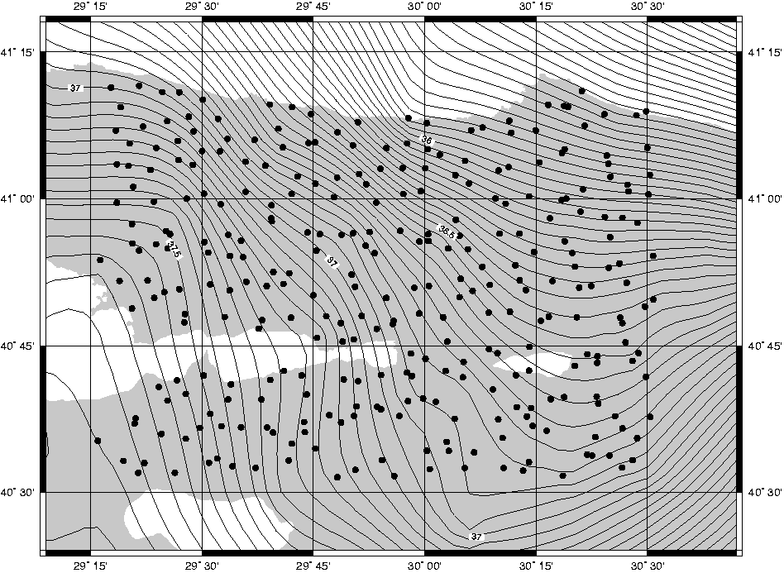
(a) (b)
Şekil 4: (a) Kocaeli ili için türetilen noktalarda EGM96 geoidi, (b) Kocaeli için enygun en uygun yüzey araştırması.

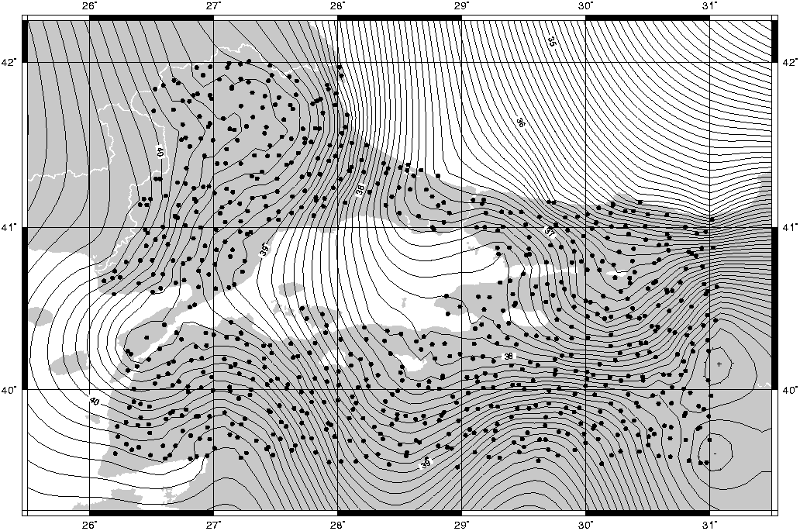
(a) (b)
Şekil 5: (a) Marmara bölgesi için türetilen noktalarda EGM96 geoidi, (b) Marmara bölgesi için en uygun yüzey araştırması.

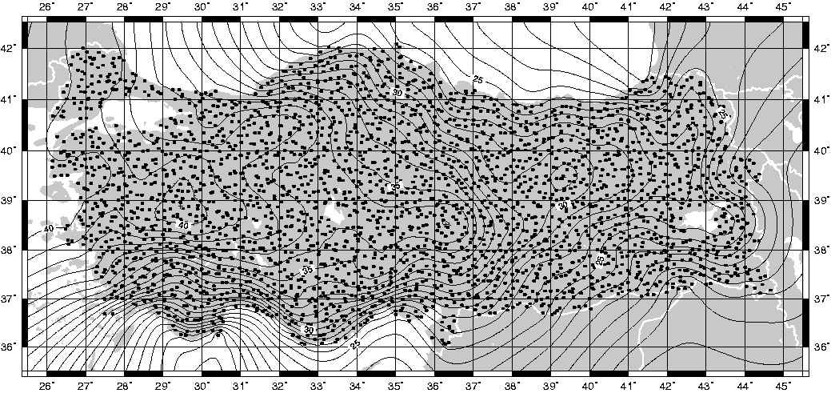

(a) (b)
Şekil 6: (a) Türkiye için türetilen noktalarda EGM96 geoidi, (b) Türkiye için en uygun yüzey araştırması.

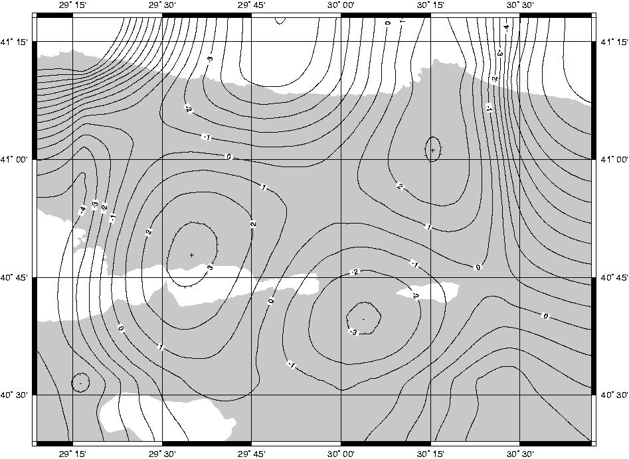
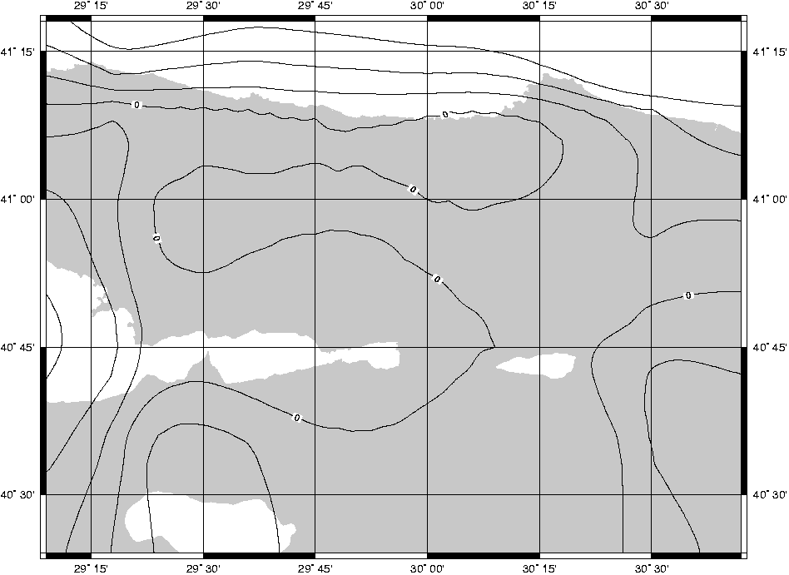

Şekil 7: (a) 2′ aralıklı EGM96 karelajı ile kestirilen 5. derece polinom yüzeyi arasındaki farklar (-10cm/10cm sınırları arasında kalan farklar 1cm aralıklı olarak çizilmiştir),

Şekil 7:(b) 2′ aralıklı EGM96 karelajı ile kestirilen 3. derece polinom yüzeyi arasındaki farklar (-10cm/10cm sınırları arasında kalan farklar 1cm aralıklı olarak çizilmiştir

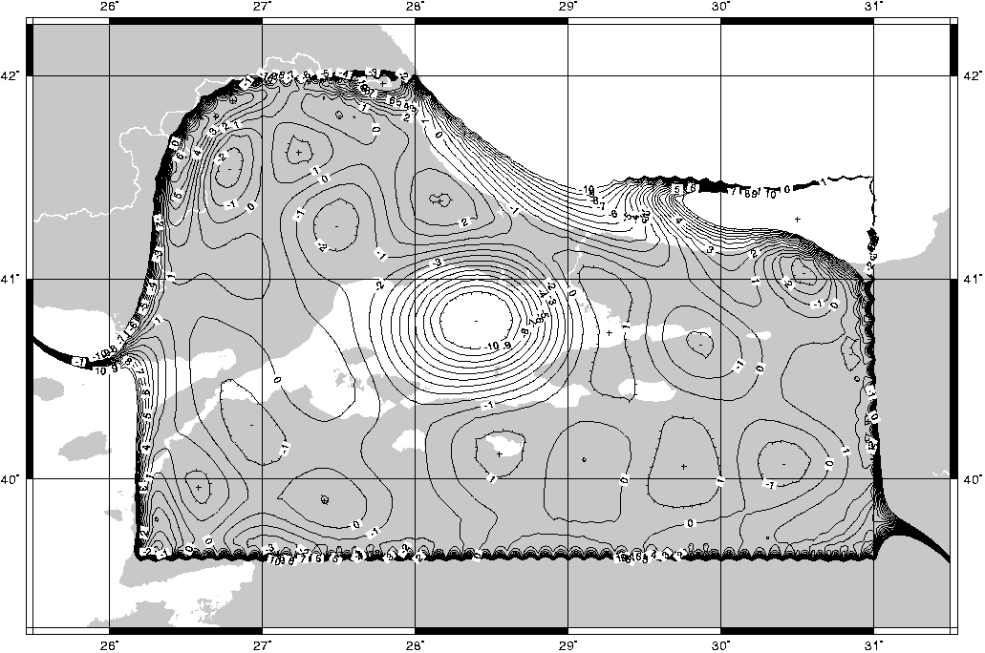
Şekil 8: 2′ aralıklı EGM96 karelajı ile kestirilen 12. derece polinom yüzeyi arasındaki farklar
(-15cm/15cm sınırları arasında kalan farklar 1cm aralıklı olarak çizilmştir)

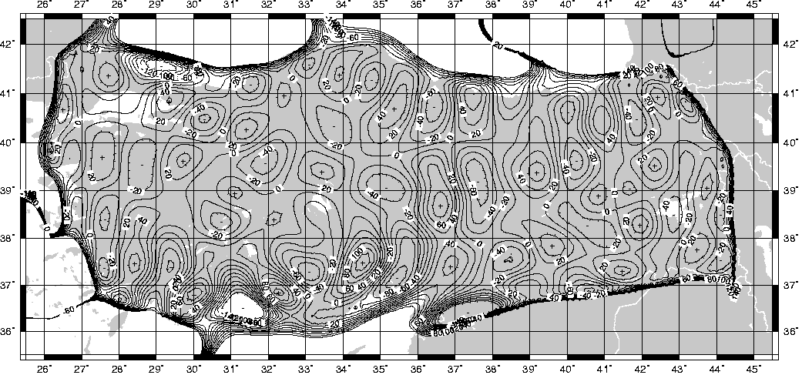
Şekil 9: (a) 2′ aralıklı EGM96 karelajı ile kestirilen 16. derece polinom yüzeyi arasındaki farklar.
(−140cm/140cm sınırları arasında kalan farklar 20cm aralıklı olarak çizilmiştir)

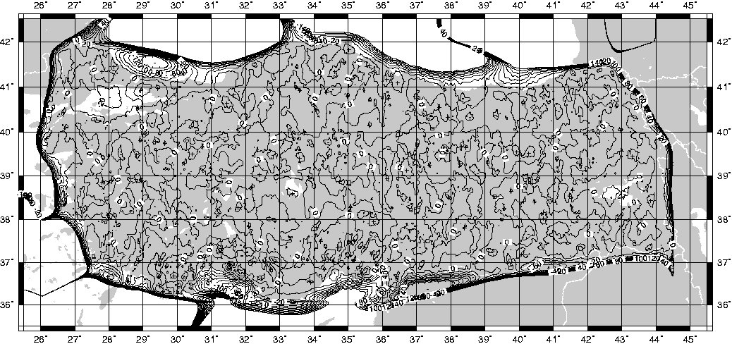
Şekil 9: (b) 4 adet en yakın dayanak noktası ile iyileştirlmiş 16. derece polinomsal yüzey ile 2′ aralıklı EGM96 karelajı arasındaki farklar (−140cm/140cm sınırları arasında kalan farklar 20cm aralıklı olarak çizilmiştir.)

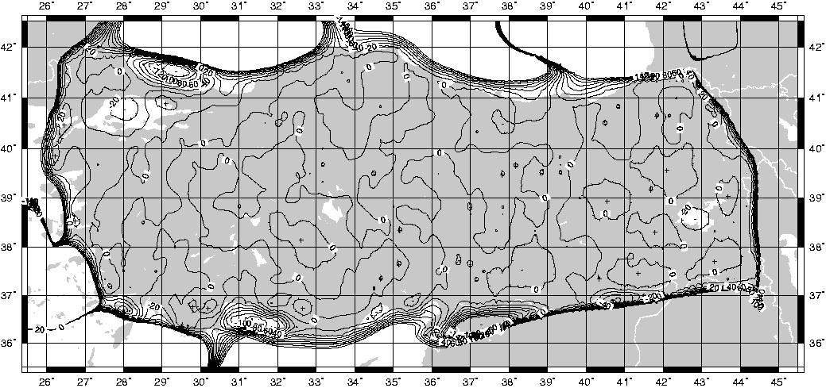
(c)
Şekil 9: (c) 10 adet en yakın dayanak noktası ile iyileştirlmiş 16. derece polinomsal yüzey ile 2′ aralıklı EGM96 karelajı arasındaki farklar (−140cm/140cm sınırları arasında kalan farklar 20cm aralıklı olarak çizilmiştir.)

Şekil 9-a çalışmada önerilen en uygun yüzey araştırma yöntemine göre belirlenen 16. derece polinom ile 2′ grid aralıklı olarak türetilen EGM96 jeoit yükseklikleri arasındaki farkı göstermektedir. Şekil 9-b’de, Ollikeinen (1997) tarafından önerilen düzeltme terimli polinomsal modelin (Basit Kollokasyon Modeli) EGM96 ile olan farklarını göstermektedir. Bu farklar her bir kestirilecek nokta için, en yakın 4 nokta ile elde edilen iyileştirilmiş 16. polinomsal model ile EGM96 arasındaki farkları göstermektedir. Bu işlemi gerçekleştiren alt program nokta sayısını değiştirmeye uygun olduğu için, kestirilecek olan noktaya en yakın nokta sayısı 10 alınarak iyileştirme işlemi tekrarlanmıştır (Şekil 9-c). Şekil 9’un tamamı incelendiğinde EGM96’ya en iyi uyan kestirimin 10 adet en yakın komşu dayanak noktası ile iyileştirilmiş 16. derece polinomsal yüzeyin olduğu açıkça görülmektedir.

Tablo 4’te ise her üç bölge için kestirilen Yüzey Polinomları ile EGM96 Jeoidi arasındaki hataları temsil eden Eş Hata Eğrili Haritalar sergilenmektedir.

Bölge  No: | Bölge | n | m | u | Hata Cizim  Aralığı [cm] | Eşyükselti  Aralığı [cm] | σ_{m}[cm]
1 | Kocaeli | 310 | 3  5 | 10  21 | -10/ +10  -10 / +10 | 1  1 | 3.03  2.12
2 | Marmara | 769 | 12 | 91 | -10 / +10 | 1 | 3.77
3 | Türkiye | 2887 | 16 | 153 | -140/+140 | 20 | 42.31
Tablo 4: Şekil 7a-b , Şekil 8 ve Şekil 9a da kullanılan polinomsal yüzeyler ile ilgili özet bigiler.

5. SONUÇ ve ÖNERİLER
Bu çalışmada; yüzey alanının ara değer noktalarına (enterpolasyon noktaları) en iyi uyumu amaçlayan minimum varyanslı bir polinom yüzeyi araştırması denenmiş ve bu araştırma modeline En İyi Uyumlu Polinom Yüzeyi Araştırması adı verilmiştir. Ayrıca bu yaklaşım için kullanılan matematik model, daha tutarlı sonuçların garanti altına alınabilmesi basit bir kollokasyon modeli ile genişletilmiştir.

Enterpolasyon yöntemlerinin temel amaçlarından birisi de ara değerleri kestirmedeki başarısıdır. Geliştirdiğimiz bu yöntem ara değerlerden sapmalara karşı oldukça duyarlıdır. Başka bir deyişle bu yaklaşım ile ulaşılan karesel ortalama hatanın büyüklüğü, ara değerlere yaklaşımındaki başarısını temsil eder. Ulaşılan sonuçlar irdelendiğinde bu sürecin başarılı bir şekilde denetlenebildiği açıkça görülmektedir.

Enterpolasyonda kullanılan dayanak noktalarının normal dağılımlı hatalar içerip içermediği önemli bir sorundur. Bu durumda; önerdiğimiz polinom yüzeyi araştırması sürecinde, her bir polinom yüzeyi için başlangıçta bir uyuşumsuz ölçü testi yapılması önerilebilir. Bu durumda dayanak noktaları kümesi dışına alınabilecek noktalar kümesi daha güvenilir sonuçlar verecektir.

Öte yandan; ülkemizde olduğu gibi jeoidin ani değişiklik gösteren bölgeleri, yüzey enterpolasyonu için temel bir sorundur. Bu durumda çalışma bölgesini temsil eden yer çekimi ivme değerlerine (gravite ölçüleri) bakılarak, enterpolasyon yüzey alanı uygun sayıda alt bölgelere ayrılmalıdır. Bu amaçla olasılık yasalarına ya da bulanık mantık düşüncesine dayanan sınıflandırma algoritmalarının kullanılmasıyla daha gerçekçi yüzey modellerine ulaşılabilir.

KAYNAKLAR

Abdullah YILDIRIM, 2000, Harita Genel Komutanlığı, 2001, Türkiye Mutlak Jeoidini Belirleme Projesi, HGK,
http://www.hgk.mil.tr/haritalar_projeler/bildiriler/jeodezi/makale(pdf)/jeo_tek_bil1.pdf

Franklin W. R., 2007, Point Inclusion in Polygon Test,
url : http://www.ecse.rpi.edu/Homepages/wrf/Research/Short_Notes/pnpoly.html#The%20C%20Codeş 26 Şubat 2007.

Heiskanen, W. ve Moritz, H. (Çeviri: Gürkan, O.), 1984, Fiziksel Jeodezi, K.T.Ü. Basımevi, 19, Trabzon, 1984.
Hofmann-Wellenhof, B., Lichtenegger, H. ve Collins, J., 1997, GPS Theory and Practice, Fourth Revised Edition, Springer, New York.

Kai Borre, 2004, Geoid Undulations Computed from EGM96, Aalborg University.
http://kom.aau.dk/~borre/masters/geoid/lecture2/geoidund.pdf

Kılıçoğlu, A., 2000, Güncelleştirilmiş Türkiye Jeoidi (TG-99A) , HGK, Teknik Bildiriler.
url: http://www.hgk.mil.tr/haritalar_projeler/bildiriler/jeodezi/makale(pdf)/jeo_tek_bil3.pdf

Ollikainen, Matti, 1997, Determination of Ortometric Heigts Using GPS Leveling, Publications of The Finish Geodetic Institute, No:123, Kirkkonummi.

Öztürk, E. ve Şerbetçi, M, 1992, Dengeleme Hesabı, Cilt III, KTÜ Yayınları, 144/40, Trabzon.

Seeber, G., 1993, Sattellite Geodesy, Walter de Gruyter, Berlin, NewYork.

Yanalak, M. Ve Baykal, O, 2001, Transformation of Elipsoid Heights to Local Leveling Heights, Journal of Surveying Engineering, August, 2001.

URL 1, EGM96 The NASA GSFC and NIMA Joint Geopotential Model, NASA, Ohio State University, NIMA; http://cddis.nasa.gov/926/egm96/egm96.html, 27.Şubat 2007.

URL 2, NOAA Web Sit, EGM96 Earth Geopotatial Model;
http://www.ngdc.noaa.gov/seg/cdroms/grav99v1/document/html/egm96.htm, 27 Şubat 2007.

URL 3, NGA/NASA EGM96, N=M=360 Earth Gravitational Model;
http://earth-info.nga.mil/GandG/wgs84/gravitymod/egm96/egm96.html, 27.Şubat 2007.

URL 4, SourceForge.net;

http://sourceforge.net/projects/egm96-f477-c, 27.Şubat 2007.
URL 5, GMT Home Page, Generic Mapping Tools, http://gmt.soest.hawaii.edu/, 27.Şubat 2007.

